3 Комплектность

Клапан ЭТ-3КРФ |  | 1 шт;
Паспорт |  | 1 экз
Руководство по эксплуатации - размещено на сайте |  | www.etrann.com
Электропривод |  | 1 шт.
зав. № |  | 1 шт.

4 Свидетельство о приемке

Клапан регулирующий проходной седельный фланцевый ЭТ-3КРФ
DN__________ PN____________ №________________________________
признан выдержавшим приемо-сдаточные испытания, соответствует ТУ ЛТПК.493115.001ТУ и годен к эксплуатации.

Дата изготовления______________________________________

Подпись (ФИО)________________________________________

5 Гарантийные обязательства

Гарантийный срок – 24 месяца. Гарантийный срок исчисляется со дня ввода изделия в эксплуатацию, но не позднее 6 месяцев со дня продажи, при соблюдении потребителем правил транспортировки, хранения, монтажа и эксплуатации.
Дата ввода в эксплуатацию подтверждается актом ввода в эксплуатацию (наладки). При отсутствии акта ввода в эксплуатацию (наладки) гарантийный срок исчисляется со дня продажи.

Гарантийный срок хранения - 24 месяца.

По вопросам качества обращаться на предприятие-изготовитель
ООО НПО "ЭТРА" по адресу: Российская Федерация, Нижегородская область,
Бор, ул. Луначарского, 128 к.23; тел. +7 (831) 243-06-13.

6 Особые отметки
Клапан соответствует требованиям:
- технического регламента Таможенного союза «О безопасности машин и
оборудования» ТР ТС 010/2011
- технического регламента Таможенного союза «О безопасности оборудования, работающего под избыточным давлением» ТР ТС 032/2013



ПАСПОРТ

КЛАПАН
РЕГУЛИРУЮЩИЙ СЕДЕЛЬНЫЙ ФЛАНЦЕВЫЙ
3-Х ХОДОВОЙ

ЭТ-3КРФ

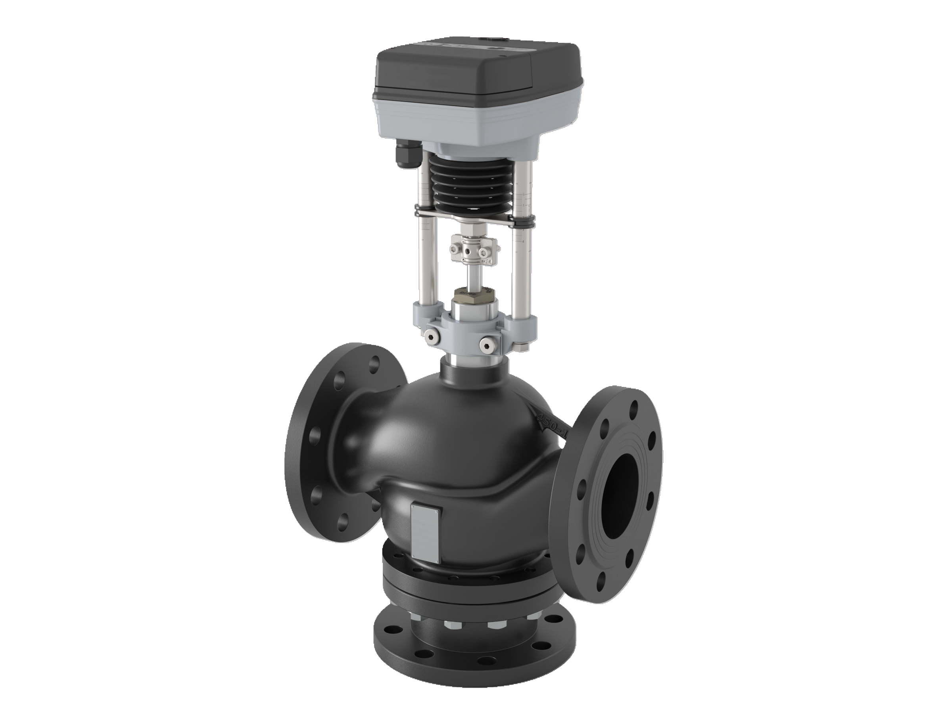

1 Общие сведения об изделии

Наименование: клапан регулирующий проходной седельный фланцевый 3-х ходовой - ЭТ-3КРФ.
Назначение: для регулирования расхода рабочих сред, протекающих по трубопроводам. Рабочие среды: негорючие, взрывобезопасные, нетоксичные, химически нейтральные к материалам деталей жидкости, в том числе вода, водные растворы этиленгликоля и пропиленгликоля с концентрацией до 65 %. Температура рабочей среды: от -25 °С до 150°С.

2 Технические характеристики
Наименование  параметров |  | Значение параметров
Номинальный диаметр  DN,мм |  | 15 | 20 | 25 | 32 | 40 | 50 | 65 | 80 | 100 | 125 | 150 | 200 | 250 | 300
Номинальное давление РN |  | 1,6 МПа
Температура рабочей среды |  | -25~150 ⁰С
Условная пропускная способность Кvs, м3/ч |  | 0,63  1  1,6  2,5  4 | 4  6,3 | 6,3  10 | 10  16 | 16  25 | 32  40 | 40  63 | 63  100 | 125  160 | 250 | 350 | 520 | 700 | 1200
Коэффициент начала кавитации, Z |  | 0,6 | 0,6 | 0,6 | 0,55 | 0,55 | 0,5 | 0,5 | 0,45 | 0,4 | 0,35 | 0,3 | 0,25 | 0,25 | 0,25
Услов. ход штока,мм |  | 20 | 20 | 20 | 20 | 20 | 20 | 20 | 30 | 40 | 40 | 40 | 40 | 40 | 100
Пропускная характеристика |  | А-АВ-равнопроцентная; В-АВ-равнолинейная
Относительная  протечка, % от Куу, не более |  | 0,01
Макс. перепад давления на клапане для приводов, МПа | ЭТ-ЭП.600.220 | 1,6 | 1,6 | 1,0 | 0,6 | 0,5 | 0,4
Макс. перепад давления на клапане для приводов, МПа | ЭТ-ЭП.1001.220 |  |  |  |  |  | 0,8 | 1,0 | 1,0
Макс. перепад давления на клапане для приводов, МПа | ЭТ-ЭП.3000.220 |  |  |  |  |  |  |  | 1,4 | 1,6 | 1,6 | 1,6 | 1,6
Макс. перепад давления на клапане для приводов, МПа | ЭТ-ЭП.5000.220 |  |  |  |  |  |  |  |  |  |  |  |  | 0,3
Макс. перепад давления на клапане для приводов, МПа | ЭТ-ЭП.16000.220 |  |  |  |  |  |  |  |  |  |  |  |  | 0,5 | 0,2
Для увеличения срока службы и уменьшения уровня шума и вибраций рекомендуется перепад давления на клапане принимать не более 0,2 МПа.
При перепаде давления более 0,4 МПа большая вероятность появления высокого уровня шума и вибраций.
В таблице указаны максимальные перепады давления, при которых гарантируется закрытие электрическим приводом (ЭТ-ЭП).
Окружающая среда: воздух с температурой от -25°С до +65°С и относительной влажностью до 95 % (климатическое исполнение УХЛ3 по ГОСТ 15150).
Условия окружающей среды для электропривода обеспечить в соответствии с требованиями эксплуатационной документации на электропривод.
Присоединение к трубопроводу: фланцевое с размерами уплотнительных поверхностей, присоединительными размерами по ГОСТ 33259, исполнение В.
При использовании клапана для смешивания рабочая среда подается в патрубки «А» и «В», смесь выходит из патрубка «АВ». При использовании клапана для разделения рабочая среда подается в патрубок «АВ», выходит из патрубков «А» и «В».
Средний срок службы: не менее 10 лет.
Назначенные срок службы и срок хранения: 10 лет с даты изготовления.

Материалы деталей:

- корпус клапана | ковкий чугун ВЧ45
- седло, тарелка (поршень), клапан, втулка, шток | сталь 12Х18Н10
- уплотнение в затворе | PTFE
- драгоценных металлов не содержит

DN | B | D | D2 | D4 | K | L1 | L2 | L3 | H1 | H2 | Вес, кг
15 | 14 | 95 | 4-14 | 46 | 65 | 130 | 65 | 106 | 41 | 356 | 8,5
20 | 16 | 105 | 4-14 | 56 | 75 | 150 | 75 | 106 | 46 | 361 | 9,7
25 | 16 | 115 | 4-14 | 65 | 85 | 160 | 80 | 111 | 48 | 363 | 10,3
32 | 18 | 140 | 4-19 | 76 | 100 | 180 | 90 | 121 | 59 | 394 | 13,4
40 | 18 | 150 | 4-19 | 84 | 110 | 200 | 100 | 122 | 50 | 385 | 15,7
50 | 20 | 165 | 4-19 | 99 | 125 | 230 | 115 | 136 | 60 | 395 | 19,6
65 | 20 | 185 | 4-19 | 118 | 145 | 290 | 145 | 156 | 90 | 435 | 29
80 | 22 | 200 | 8-19 | 132 | 160 | 310 | 155 | 185 | 120 | 465 | 39
100 | 23 | 220 | 8-19 | 156 | 180 | 350 | 175 | 202 | 136 | 509 | 54
125 | 24 | 250 | 8-19 | 184 | 210 | 400 | 200 | 240 | 157 | 502 | 63
150 | 25 | 285 | 8-23 | 211 | 240 | 480 | 240 | 270 | 171 | 516 | 82
200 | 26 | 340 | 12-23 | 266 | 295 | 500 | 250 | 315 | 185 | 550 | 129
